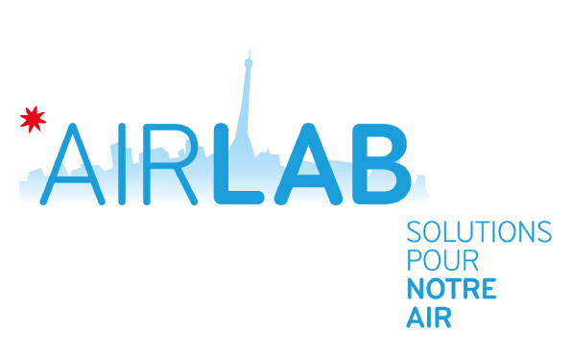




Une expérimentation inédite pour les franciliens :
Mesures et perceptions de la qualité de l’air en Île-de-France

Octobre 2025

Porteur du projet : Conseil Régional d’Île-de-France
Avec le soutien de



SYNTHESE
A la faveur du développement de la miniaturisation des équipements et de la démocratisation de l’Internet des objets, de nombreuses solutions technologiques miniaturisées sont aujourd’hui disponibles dans le domaine de la mesure de la qualité de l’air, sous la forme de systèmes-capteurs. Le projet « Mesures et Perceptions » a été lancé afin de mener une expérimentation de grande ampleur avec ce type d’équipement.
Cette expérimentation, portant sur l’ensemble de l’Ile-de-France, avait deux objectifs principaux :
▪ Réaliser des mesures expérimentales dans le flux de circulation et étudier leurs utilisations potentielles pour renforcer les connaissances sur les niveaux de pollution au cœur du trafic
▪ Mieux connaître les perceptions des Franciliens sur la qualité de l’air, les croiser avec les mesures de terrain et recueillir leurs attentes.

Ce projet, financé par la Région Île-de-France, a été piloté par AIRLAB, la plateforme d’innovation d’Airparif et de ses partenaires. Après une procédure d’appel d’offres, le groupement porté par Geoptis (filiale du groupe La Poste) - réunissant La Poste, Geoptis et 42 Factory, concepteur des systèmes-capteurs AtmoTrack - a été désigné lauréat du projet par Airparif.
600 systèmes-capteurs, dont 500 embarqués sur les flottes de véhicules du groupe La Poste et 100 en positions fixes sur ses bâtiments pour calibrer les instruments de mesure, ont mesuré sur une durée d’un an et demi la qualité de l’air en Ile-de-France en parallèle du dispositif de référence mis en place par Airparif. D’une ampleur inédite en termes de nombre de capteurs, de variété de polluants mesurés et de surface territoriale, l’expérimentation « Mesures et Perceptions » représentait de nombreux défis relevés dans l’étude par des approches innovantes (défis logistiques notamment pour la vérification métrologique des systèmes-capteurs avant installation, défis de gestion des données (développement d’une base pour récupérer, stocker, visualiser et assurer un suivi du bon fonctionnement en temps réel), défis d’évaluation des performances des données délivrées par les systèmes-capteurs et de calibration au regard des méthodes de référence et défis d’interprétation des données, notamment sur leur intégration des données au dispositif de surveillance déjà existant).

Le volet 2 du projet Mesures et Perceptions reposait sur le croisement des cartographies produites par Airparif avec la perception que se font les Franciliens de la qualité de l’air. C’est dans cette perspective que des dizaines de facteurs ont été formés pour recueillir le ressenti des Franciliens sur l’air qu’ils respirent au travers d’un questionnaire coproduit par Airparif et la Région.

Dans le même souci d’associer les citoyens à cette vaste opération, un troisième volet a consisté en la mise en œuvre d’une application mobile permettant aux citoyens de signaler des anomalies ayant un impact sur l’air et leur environnement. Une application a été développée et lancée pour recenser les attentes, les perceptions et les signalements des citoyens.

